Versuch zu Blondierungsmittel
Teil1
Info: Blondierungsmittel enthalten als wirksamen Stoff Wasserstoffperoxid (H₂O₂). Die käuflichen Blondierungs-
mittel dürfen nur 6 % Wasserstoffperoxid enthalten, da der Stoff die Kopfhaut angreift. Bei dunklen Haaren reicht
diese Konzentration für eine Blondierung nicht aus, daher sollte man das Blondieren einem Friseur überlassen.

SV: Zersetzung von Wasserstoffperoxid

Geräte: Stativmaterial (Stativ, Muffe, Klammer),1 großes RG (ca. 30 ml), 2 kleine RG, Reagenzglas-
ständer, Pipetten, durchbohrter Stopfen mit Glasspitze, Holzspan, Brenner, Streichhölzer,
Schutzbrille
Chemikalien: 5mL 3% H₂O₂ (vorgegeben in einem kleinen Reagenzglas mit Stopfen) , 1 kleine
Spatelspitze Braunstein (vorgegeben im großen Reagenzglas).
Hinweis:
Wasserstoffperoxid (H₂O₂) : Lösungskonzentration 3% Xi (Reizend), R: 36/38, S: 3-28, 1-36/39-45
Braunstein (MnO₂): Xn (Gesundheitsschädlich), R: 20/22, S: 25

Durchführung:

Klammere das große RG an das Stativ an, fülle in das große RG mit dem Braunstein die
Wassserstoffperoxid-Lösung aus dem kleinen RG. Setze auf das große RG den Stopfen mit
Glasspitze.
- Überprüfe die Temperatur des Reaktionsgefäßes vor und nach der Reaktion durch Anfassen .

- Fange das entstehende Gas in einem kleinen Reagenzglas über der Glasspitze auf und führe die Knallgasprobe (3mal, kurz hintereinander) durch.
- Entferne die Glasspitze mit dem Stopfen und halte nun einen glimmenden Holzspan in den oberen Gasraum des Reagenzglases ( 2mal, kurz hintereinander).

Aufgaben:

- Beschreibe die Versuchsbeobachtungen.
2a. Deute die Beobachtungen der beiden Nachweisreaktionen.
2b. Hinweis: Braunstein hat die Funktion eines Katalysators.
Erkläre die Funktionsweise eines Katalysators! (Benutze Hilfskarte I, wenn du Hilfe brauchst)
2c. Gib das Reaktionsschema in Worten an (Hilfekarte IIa (ohne Formeln))
bzw. notiere die Reaktionsgleichung (Hilfekarte IIb ).

- Ordne den beteiligten Stoffen die Begriffe Element und Verbindung zu! Begründe, ob es sich bei
der Reaktion um eine Analyse oder Synthese handelt!

- Erläutere die Fachbegriffe : exotherm, endotherm und Aktivierungsenergie und wende sie auf den
obigen Versuch an. Zeichne ein Energiediagramm für den durchgeführten Versuch.

- Erläutere, warum es in Drogerien keine Blondierungsmittel gibt, die schwarze Haare blond färben.

Teil II : Gedankenexperimente ( siehe Zeichnungen)
- Gedankenexperiment a) Waage + offenes RG
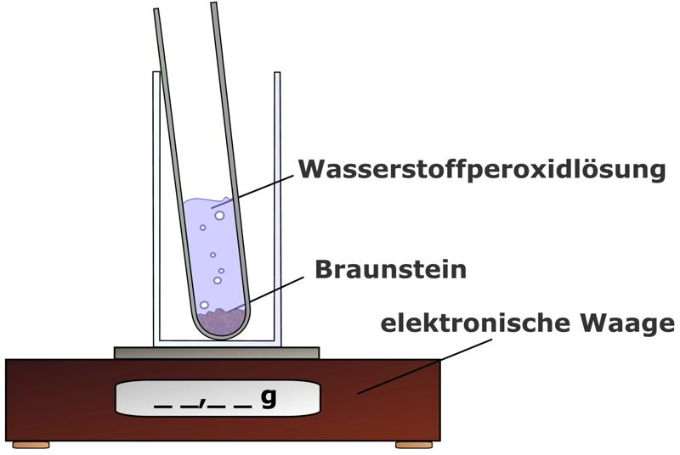

- Gedankenexperiment b) Waage + Spritze ( geschlossen)
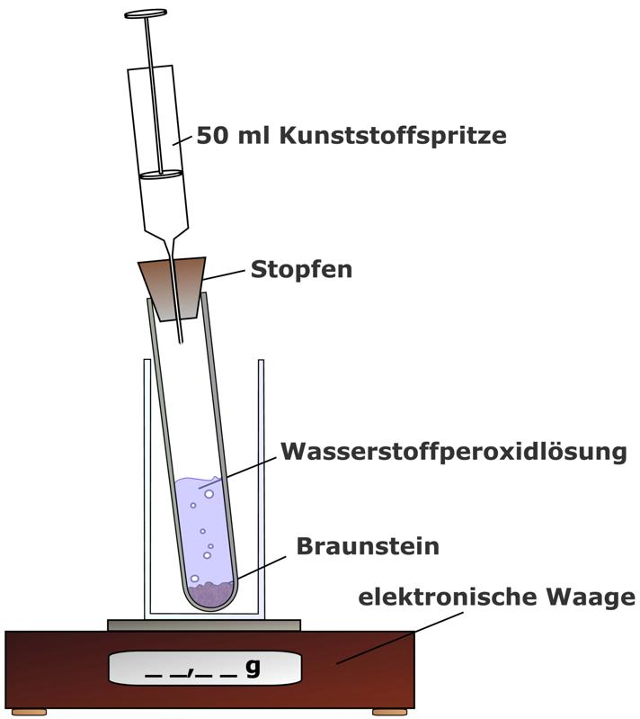

- Beschreibe die Durchführung und die zu erwartenden Beobachtungen für beide Experimente.
- Begründe die erwarteten Beobachtungen!

